Урок математики в 6-м классе по теме:

«Обыкновенные дроби. Действия над ними»

Подготовлен: учителем математики МБОУ- гимназии № 3, г. Тулы, Ваньковой Е.В.
Цели:
- образовательная: обобщить и систематизировать знания об обыкновенных дробях, закрепить и усовершенствовать навыки действий над обыкновенными дробями;
- развивающая: развитие логического мышления, познавательного интереса, любознательности, умение анализировать, наблюдать и делать выводы;
- воспитательная: воспитание самостоятельности, ответственности, активности.
Тип урока: обобщения и систематизации знаний.
Оборудование и дидактический материал:
- компьютер;
- мультимедиа-проектор;
- экран;
- компьютерная презентация «Обыкновенные дроби» (приложение 1).
Раздаточный материал:
- Билет-ведомость (приложение 7);
- Сигнальные ракетки (приложение 2);
- Карточки;
- Тест (приложение 3);
- Сложение и вычитание дробей (приложение 4);
- Умножение (приложение 5);
- Деление (приложение 6).
План урока
- Орг. Момент – 1 мин.
- Мотивационная беседа с последующей постановкой цели – 4мин.
- Компьютерная презентация – 30 мин.
- Итог урока – 2мин.
- Домашнее задание – 1 мин.
- Рефлексия – 2мин.

Ход урока
Этапы | Содержание учебного материала | Деятельность учителя | Деятельность учеников
Организационный момент | Проверяется подготовленность классного помещения и готовность учащихся к уроку. | Приветствует учащихся, проверяет подготовленность классного помещения и готовность учащихся к уроку. | На рабочем столе тетрадь, сигнальная ракетка, ручка, карандаш, билет-ведомость, 4 карточки.
Мотивационная беседа  с последующей постановкой цели | Презентация урока (приложение 1)  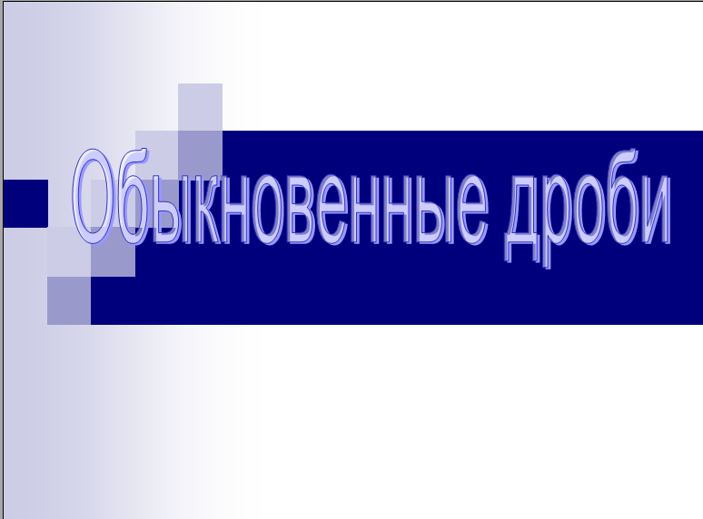  Слайд № 1 | С какими числами мы сейчас работаем на уроках?  Какие операции научились с ними выполнять?  Цель сегодняшнего урока повторить, закрепить все действия с обыкновенными дробями. | Рациональными или дробями.  Сравнение, умножение, деление, сложение и вычитание.
Компьютерная презентация | Слайд № 2  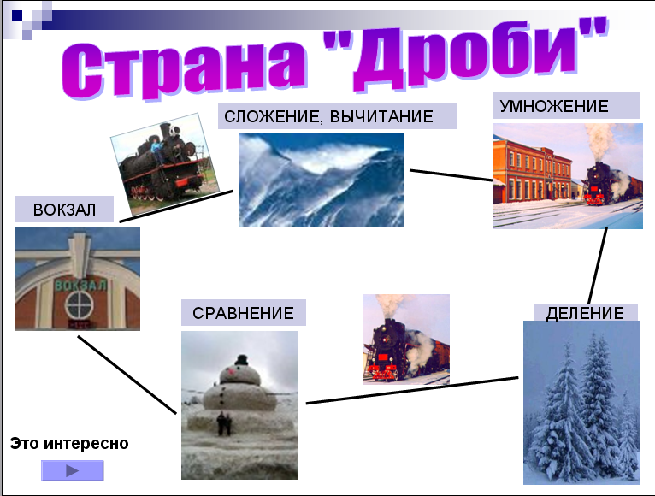  (при переходе на станцию используется гиперссылка на картинке станции, а к тесту – картинка вокзала) | Сегодня мы отправляемся с вами в путешествие на поезде в страну «Дроби». Возьмите свои билеты (приложение 7).  В них вы видите таблицу, куда будут выставляться оценки за вашу работу в течение нашего путешествия. Их будут выставлять одноклассники, иногда – я.  Проверим, готовы ли вы к путешествию. Приготовьте сигнальные ракетки (приложение 2) | Изучают билеты-ведомости.  Берут сигнальные ракетки.
 | 1. Тест  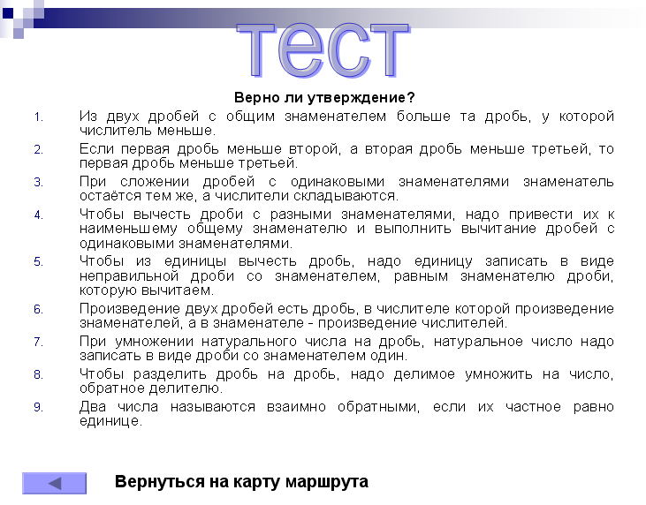  Слайд № 3 | Я читаю вам предложение. Если оно, верно, то вы показываете «+», если неверно, то «-»  Начинаем выполнять тест  (приложение 3)  (После выполнения теста) Молодцы! Вы хорошо справились с заданием. Начинаем наше путешествие. | Работа с сигнальными ракетками  В тетрадях делают записи:  Дата. Классная работа.
 | 2. Станция «Сложение и вычитание дробей»  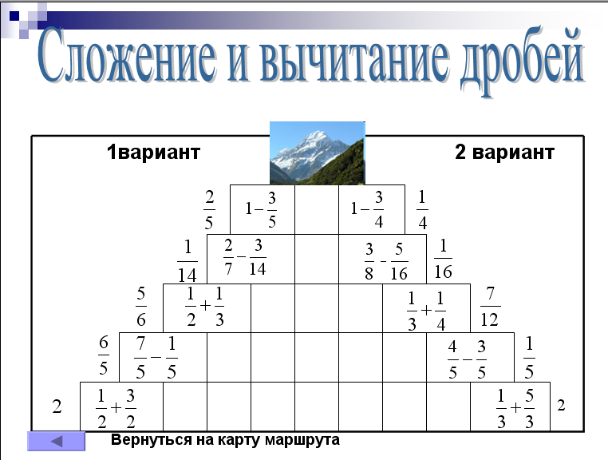  Слайд № 4 | Мы подъезжаем к станции «Сложение и вычитание дробей», чтобы выйти из поезда, вам надо вспомнить пароль-правило сложение и вычитание дробей с разными знаменателями.  Смотрите, какие везде горы, вам нужно по ступенькам взобраться на вершину. Кто первый!? (приложение 4).  После решения идет взаимопроверка. | Работа в парах (пароль-правило отвечает сначала один ученик, затем другой). Выставляют оценки.  Выполняют задание из приложения 3 в тетрадях, ответы записывают в таблицу.
 | 3. Станция «Умножение»  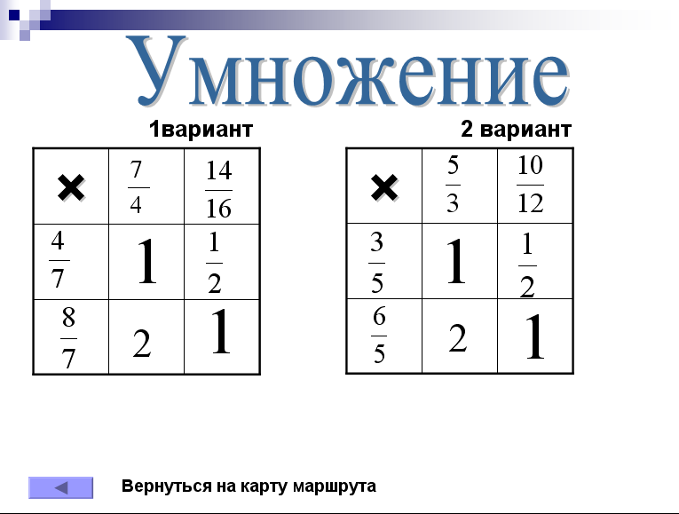  Слайд № 5 | Подъезжаем к станции «Умножение».  Проверьте друг у друга пароль-правило умножение обыкновенных дробей.  Заполните таблицу (приложение 5) | Работа в парах.  Заполняют таблицу (приложение 5). Сложные вычисления выполняют в тетрадях.  Проверяют друг у друга задания.
 | 4. Станция «Деление»  (слайд 6)  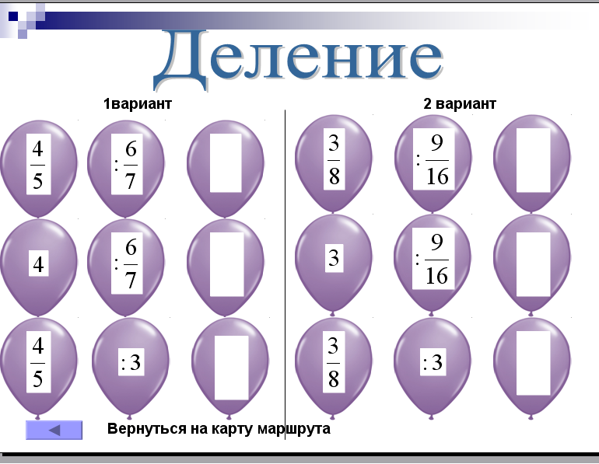  Слайд № 6 | Отправляемся на следующую станцию «Деление».  Проверьте друг у друга пароль-правило деления обыкновенных дробей.  Скажите, ребят, пожалуйста, какие праздники приближаются?? Майские праздники известны своими демонстрациями, возложением цветов, воздушными шарами. Вот уже стали надувать воздушные шары, но оказалось, что некоторые узоры стерлись. Помогите их восстановить (приложение 6). | Работа в парах.  Отвечают на вопросы учителя.  В тетрадях выполняют задания приложение 6.
 | 5. Станция «Сравнение»  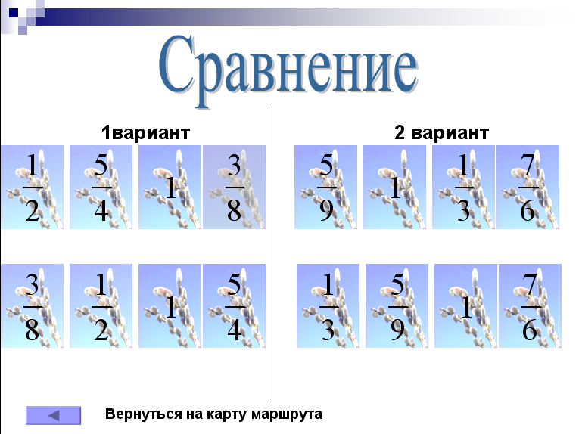  Слайд № 7 | Следующая станция «Сравнение»  Задание на этой станции: расположите дроби в порядке возрастания.  Скажите, а что нам необходимо сделать, чтоб расположить дроби в порядке возрастания?  Так давайте же вспомним правила сравнения дробей с одинаковыми числителями и знаменателями.  Теперь расположите дроби в порядке возрастания. | Сравнить их.  2 ученика выполняют у доски, остальные в тетрадях.
 | 6. Сдача билетов-ведомостей. |  | Сдают билеты-ведомости.
 | 7. «Это интересно».  Слайд № 8-10  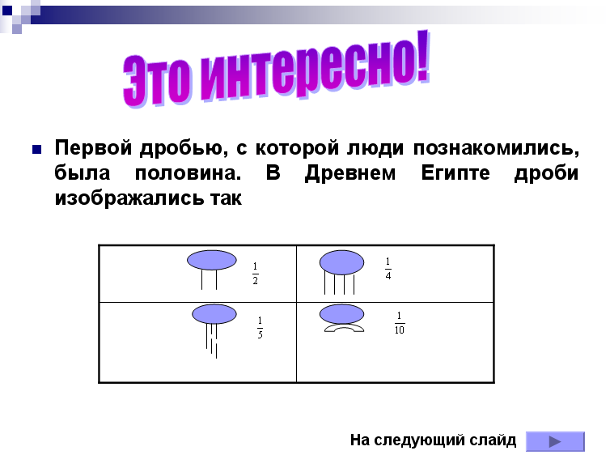  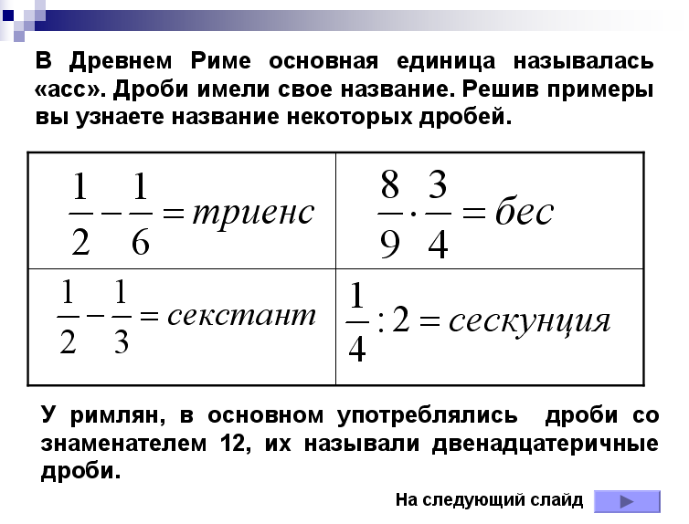  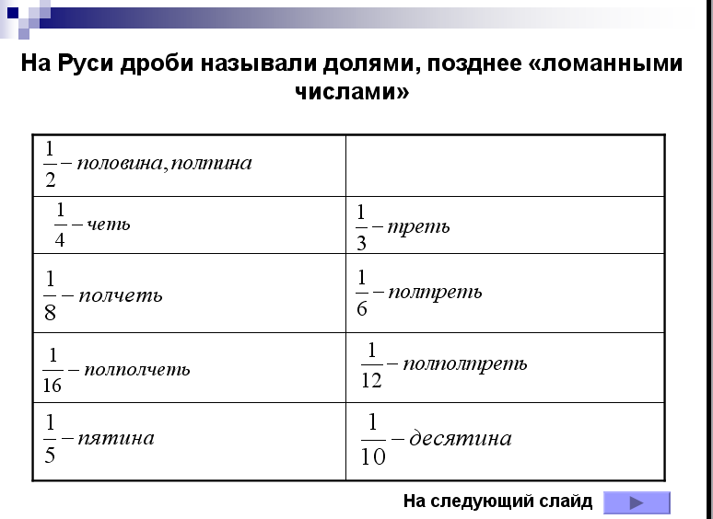 | Послушаем интересное историческое сообщение о дробях.  (в ведомостях выставляет итоговую оценку) | Выступление ученика.  Отвечают на поставленные вопросы.
IV. Итог урока |  | Подводит итог урока. | Слушают
V. Домашнее задание | Сочинить стихотворение о дробях. |  | Записывают в дневник домашнее задание.
VI. Рефлексия | Слайд № 11  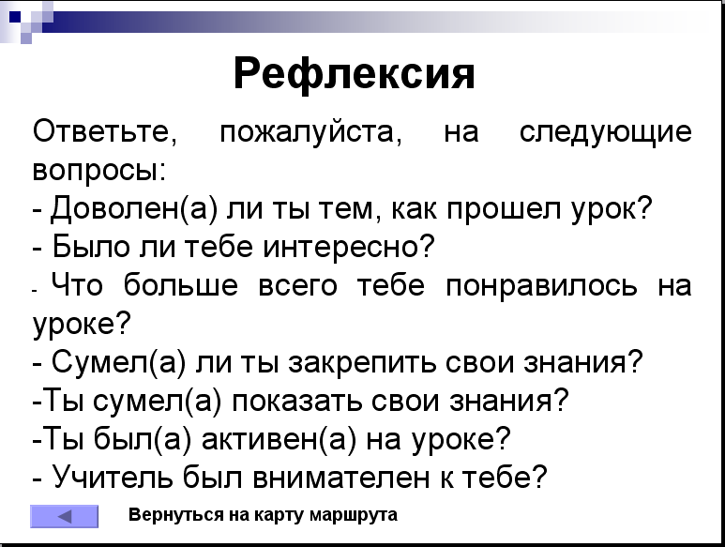 |  | Отвечают на вопросы на отдельных листочках.

